Hội khỏe Phù Đổng là ngày hội thể thao dành cho học sinh, giúp các em hoạt động, thi đấu và phát triển năng khiếu của mình. Thầy và trò trường THCS An Lư đang náo nức chuẩn bị cho ngày hội thể thao đặc biệt này.
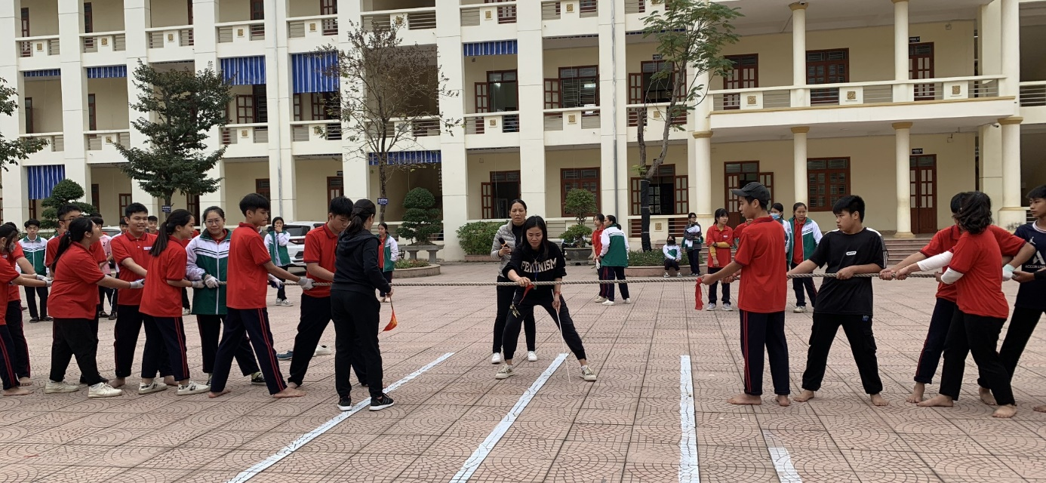 Ngày hội kéo co của khối lớp 8-9.
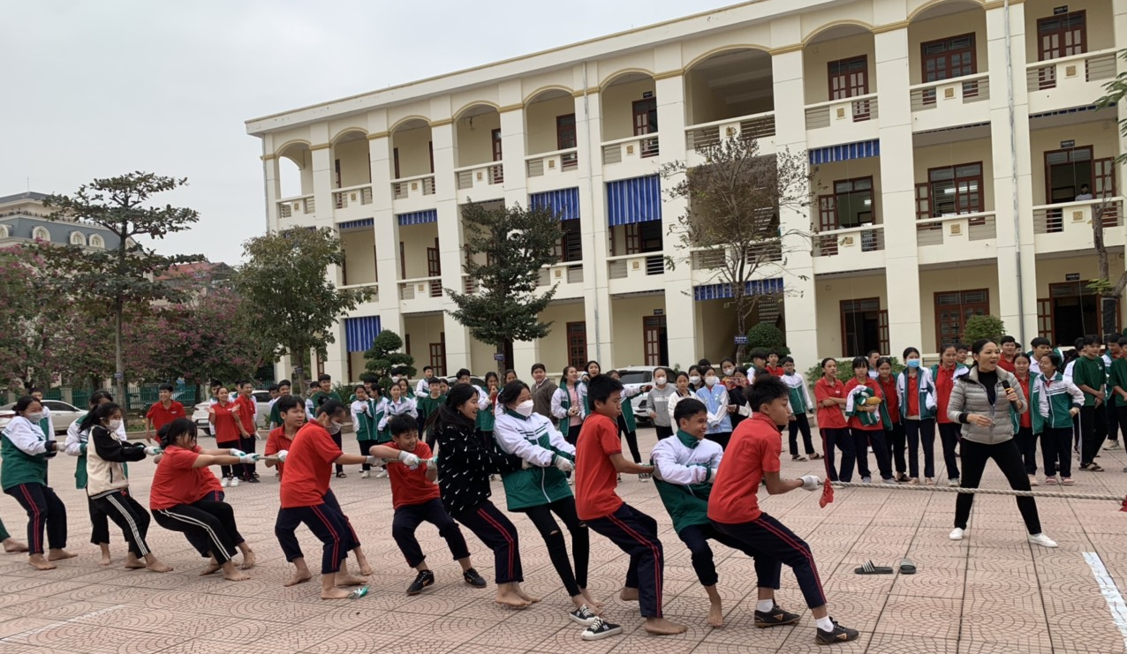
Hội khỏe Phù Đổng cấp trường lần này được tổ chức ở các bộ môn: cầu lông, kéo co, các nội dung điền kinh (chạy các cự ly, nhảy cao, nhảy xa), đồng diễn nhảy dân vũ. Các bộ môn đang tiến hành tổ chức thi đấu vòng loại để lựa chọn những ứng cứ viên ưu tú vào vòng chung kết. Các trận thi đấu diễn ra với sự cổ vũ nhiệt tình của các cổ động viên. Đây là một đợt hoạt động TDTT sôi nổi, tập hợp đông đảo các em học sinh tiêu biểu ở các lớp trong phong trào TDTT, thông qua đó nhà trường sẽ tuyển chọn, bồi dưỡng, tập luyện để nâng cao hơn nữa về thành tích thi đấu nhằm chuẩn bị tham gia Hội khỏe Phù Đổng cấp Huyện sắp tới đồng thời thúc đẩy phong trào thể dục thể thao trong toàn trường.
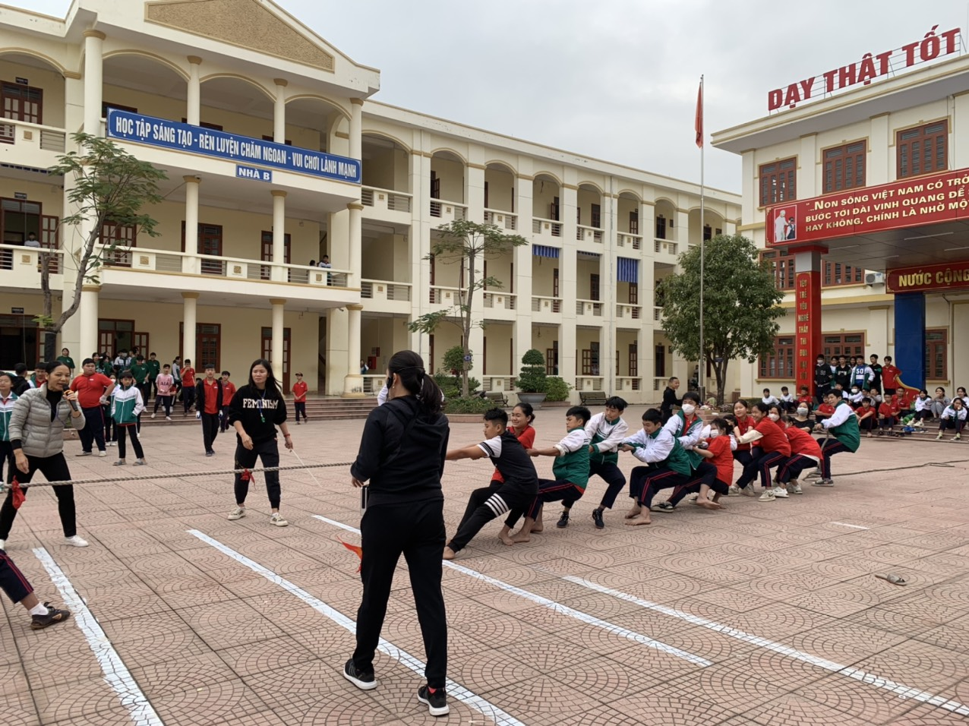
Các đội kéo co hừng hực khí thế, quyết tâm chiến thắng.
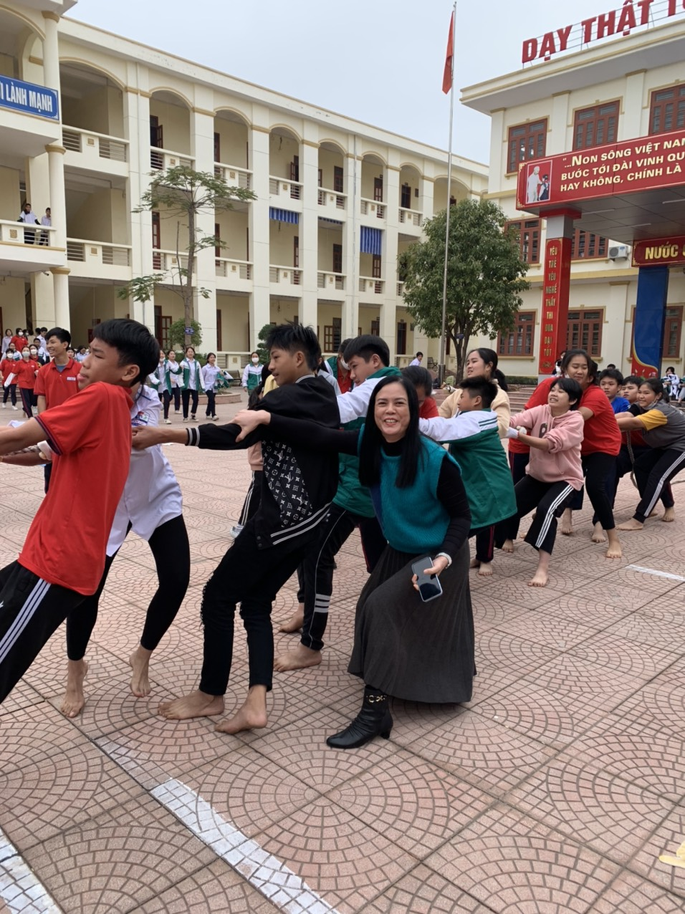
Cả cô và trò đều đồng sức đồng lòng.
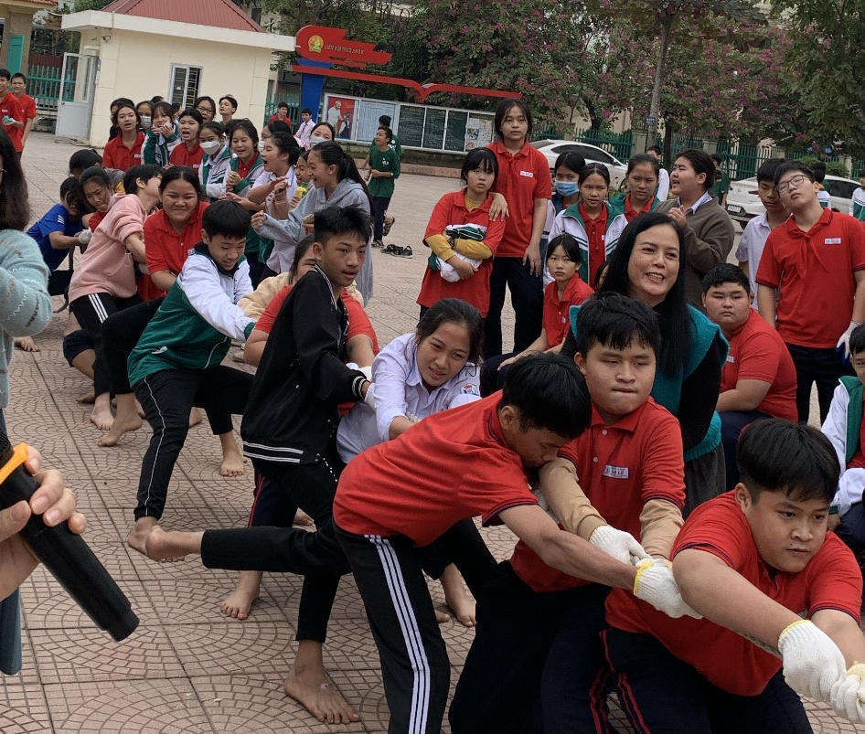
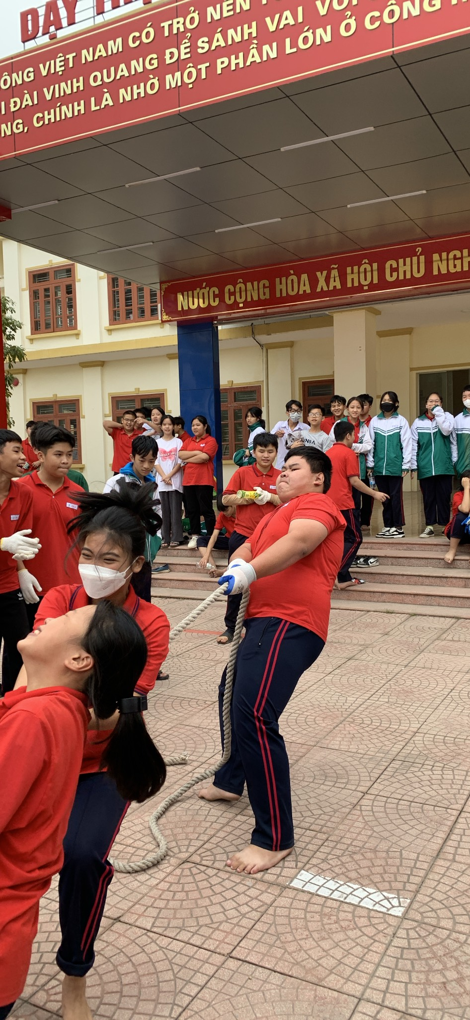

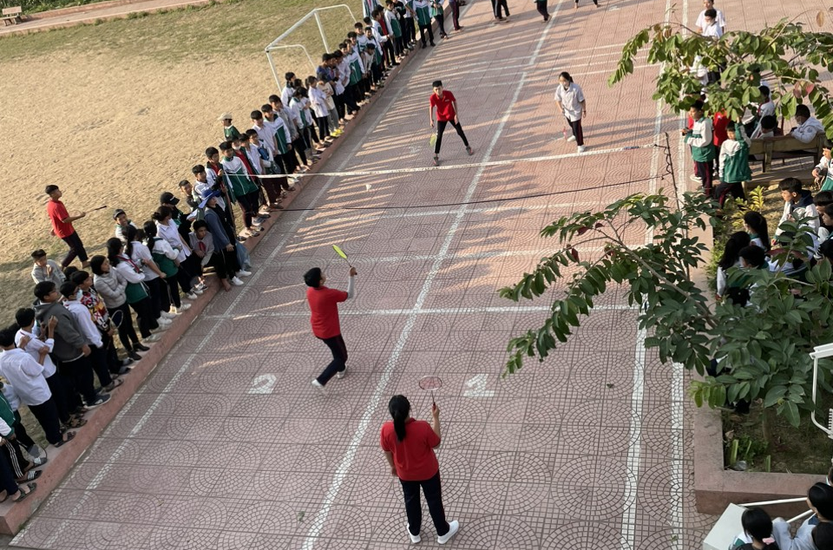
Có thể khẳng định Hội khỏe Phù Đổng trường THCS An Lư đã tạo ra một sân chơi lành mạnh, bổ ích và lí thú cho học sinh toàn trường, đồng thời giúp các em nâng cao tinh thần đoàn kết hữu nghị, hợp tác, giúp đỡ lẫn nhau trong lớp, trường và là cơ hội để học sinh thể hiện được tài năng của mình. Côngtacs chuẩn bị Hội khoẻ Phù Đổng thật sự đã để lại ấn tượng đẹp, ý nghĩa cho toàn thể cán bộ, giáo viên, nhân viên và học sinh nhà trường, là nguồn cổ vũ, động viên các vận động viên thi đấu với tinh thần quyết tâm cao để đạt được những kết quả tốt đẹp.

